Qualifikationsverfahren
Beispielserie
Landwirtin / Landwirt Bio EFZ
Berufskenntnisse mündlich
Bereich: Tierhaltung Schwerpunkt Bio
Positionsnote: LWB_B_Tierhaltung_o

Zu dieser Prüfung gehören Abbildungen und andere Anhänge in 8 Unterordnern, welche separat mitgeliefert werden. Aus diesen Dokumenten können die Chefexperten die gewünschten Beispiele auswählen.

Kandidatenvorlage

Vorgaben

Die mündliche Prüfung dauert pro Bereich 20 Minuten und besteht aus je drei Aufgaben.
Für jede Prüfung werden 20 Minuten Vorbereitungszeit gewährt.

• Aus der Zusammenstellung der mündlichen Aufgaben sind pro KandidatIn je drei Aufgaben auszuwählen, welche drei verschiedene Richtziele abdecken. Dabei soll darauf geachtet werden, dass die drei ausgewählten Aufgaben ein möglichst breites Themenfeld abdecken.

• Die Richtzeit für die Beantwortung einer Aufgabe ist ca. 6-7 Minuten.

• Bei Bedarf können durch die Experten Zusatzfragen gestellt werden, welche auf dem Protokollblatt vermerkt werden.

• Die Experten erhalten nebst der erwarteten Antwortstruktur ein leeres Protokollblatt, auf welchem Gesprächsverlauf, Kommentare, Teilnoten sowie gegebenenfalls Zusatzfragen festgehalten werden.

• Jede Aufgabe wird mit einer Teilnote von 1 bis 6 bewertet. Die Prüfungsnote ergibt sich aus dem Durchschnitt der drei Teilnoten mit Rundung auf halbe Noten.

• Zum Lösen der Aufgaben sind entsprechend der Aufgaben, die nötigen Hilfsmittel bereit zu stellen.

Achtung: Diese sind Beispielfragen. Für das nächste QV könnten neue Fragen gestellt werden

Erarbeitet durch: Arbeitsgruppe OdA AgriAliForm
Herausgeber: SDBB, Abteilung Qualifikationsverfahren, Bern
Inhalt
1. Stier aus KB-Katalog | RiZi. B1.1, B3.2, B3 4
2. Natursprung und KB | RiZi: B8.4 5
3. Natürliches Verhalten Milchvieh | RiZi: B8.1 6
4. Kälberbiomarkt | RiZi: B8.5 7
5. Selektion | RiZi B.3.2, B3.3, B6.1 8
6. Fruchtbarkeit | RiZi B3.4 9
7. Körperkondition | RiZi B2.4 10
8. Behornte Kühe | RiZi B8.1 11
9. Zucht, Standortgerechtheit (Bergzone) | RiZi B8.3 12
10. Fütterung (Grundfutter) | RiZi B8.3 13
11. Persistenz | RiZi B3.2 14
12. Fütterungsplan Milchvieh | RiZi B8.3 15
13. Fütterung Bio-Aufzuchtrinder | RiZi B8.1 16
14. Parasitenmanagement bei Weidehaltung von Rindern | RiZi B8.2 17
15. Rinderrassen | RiZi B8.1 18
16. Milchviehrassen | RiZi B8.1 21
17. Fleischrinderrassen | RiZi B8.3 23
18. Weidefütterung | RiZi B8.3 25
19. Fruchtbarkeitskennzahlen | RiZi B8.2, B8.4 26
20. Tiergesundheit im Biolandbau | RiZi B8.2 27
21. Bio-Aufzuchtfütterung neugeborenes Kalb | RiZi B8.3 28
22. Fütterungskontrolle | RiZi B8.3 29
23. Milchleistungsprüfung 6-Felder-Schema | RiZi B8.2, B8.3 30
24. Zuchtentscheid | RiZi B8.4 32
25. BCS-Verlauf einer Bio-Kuh | RiZi B8.2, B8.4 33
26. Viehverkauf, Viehwährschaft Bio-Milchkühe | RiZi B3.2, B8.5 34
27. Viehverkauf, Viehwährschaft Bio-Mutterkühe | RiZi B3.2, B8.5 35
28. Einsatz von Komplementärmedizin | RiZi B8.2 36
29. Tiergesundheit Kälberdurchfall | RiZi B8.2 37
30. Kauf einer Mutterkuh | RiZi B8.4, B8.5 38
31. Kälbergesundheit Mutterkuhkälber | RiZi B8.2 39
32. Mutter- und ammengebundene Kälberaufzucht | RiZi B8.1.4 40
33. Haltung von Bio-Schweinen | RiZi B8 1.1 41
34. Genetik von Bio-Schweinen | RiZi B8.2.2 42
35. Fütterung von Bio-Schweinen | RiZi B8.3 43
36. Bio-Legehennenhaltung | RiZi B8.1.1 44
37. Saisonalität Bio-Milchmarkt | RiZi B8.5.2 45
38. Saisonalität Bio-Fleischmarkt | RiZi B8.5 46
39. Bio-Kuh trocken stellen | RiZi B8.2, B8.3 47
40. Winterfütterung Milchviehherde | RiZi B2.1, B8.3 48
41. Winterfütterung Mutterkuhherde | RiZi B2.1, B8.3 49
42. Bio-Fütterung der Galtkühe | RiZi B8.2, B8.3 50
43. Zuchttiere auswählen (Bio-Milchvieh) | RiZi B8.2; B8.4 52
44. Natura Beef | RiZi B8.2, B8.4 53
45. Schlachtabrechnung Bio-Natura-Beef | RiZi B8.5.3 54
46. Schlachtabrechnung Bio-Weidemast | RiZi B8.5.3 55
47. Kraftfutter, Graslandbasierte Fütterung | RiZi B2.1, B8.3 56
48. Milchinhaltsstoffe auf einem Biobetrieb | RiZi B2.1, B2.3, B8.3 57
49. Herdenremontierung | RiZi B8.1.3 58

Stier aus KB-Katalog | RiZi. B1.1, B3.2, B3
Aufgabe
Worauf achten Sie, wenn Sie einen Stier aus dem KB-Katalog für die künstliche Besamung Ihrer Kühe auf dem Biobetrieb auswählen?
- Was müssen Sie auf dem Biobetrieb bei der Stierenauswahl besonders beachten? Begründen Sie Ihre Antwort.
- Wählen Sie einen Stier für einen Biobetrieb und begründen Sie Ihre Wahl. Welche Stärken und Schwächen hat er? Wieso würden Sie den Stier auswählen?
- Was bedeutet das und das im Stierenkatalog? Welche Bedeutung hat es für einen Bio-Betrieb?

Hilfsmittel
Stierenkatalog

Natursprung und KB
Aufgabe
Natursprung wird für Biobetriebe empfohlen, Künstliche Besamung (KB) ist auch erlaubt.
- Erklären Sie die Vor- und Nachteile der beiden Zuchttechniken.
- Wo liegen die Unterschiede bei der Auswahl eines Natursprungs oder eines KB-Stieres?

Hilfsmittel
keine

Natürliches Verhalten Milchvieh
Aufgabe
Arttypisches Verhalten ist im Biolandbau sehr wichtig. Dieses hat auch Folgen für die Ausgestaltung der Bio-Richtlinien und für die Gestaltung des Stalles und der Haltung von Bio-Milchkühen.
a) Erläutern Sie das natürliche Verhalten von Kühen und Kälbern. Was sind die Schlussfolgerungen für die Haltung bzw. Stall?
b) Beurteilen Sie die folgenden 2 Fotos mit Kuhsignalen. Was sind Ihre Beobachtungen?
Was gefällt Ihnen, wo würden Sie etwas ändern?
c) Warum ist die Tierbeobachtung auf einem Bio-Betrieb so zentral?

Hilfsmittel
Verschiedene Fotos mit Kuhsignalen in der Beilage (Situationen in Laufställen)

Kälberbiomarkt
Aufgabe
Aktuell werden viele Milchviehkälber in konventionellen Betrieben gemästet, und viele Tiere werden nicht als Bio-Schlachtvieh vermarktet.
a) Warum ist die Situation so?
b) Das Ziel ist, eine höhere Wertschöpfung im Biofleischbereich zu halten. Damit das erreicht werden kann, müssten sich verschiedene Dinge ändern. Erklären Sie konkrete Veränderungen aus den Bereichen Kälberhaltung, Fütterung, Zucht und Vermarktung.

Selektion
Aufgabe
Sie übernehmen drei Bio-Kühe vom Nachbarbetrieb, dessen Betriebsleiter pensioniert wird.
a) Mit welchen dieser 3 Bio-Kühe würden sie weiterzüchten? Begründen Sie Ihre Antwort.
b) Erklären Sie den Unterschied zwischen Zucht- und Nutzvieh.
c) Welche Anforderungen stellt ein Bio-Betrieb an ein Zuchttier? Welche Zuchtwerte beachten Sie dabei?

Hilfsmittel
Leistungsblätter von 3 Kühen (siehe Anhang)
Aktuelle Leistungsblätter auf Brunanet, Redonline

Fruchtbarkeit
Aufgabe
Sie führen einen Bio-Betrieb und haben Ihre Milchviehherde beim Weide-RAUS angemeldet (70% der TS-Aufnahme auf der Weide). Nun sind Sie auf der Suche nach geeigneten Kühen zur Vergrösserung Ihrer Herde.
a) Beurteilen Sie die Fruchtbarkeit dieser 3 Kühe anhand der Leistungsblätter
b) Welche Leistungs-, Exterieur und Fitnessmerkmale hängen mit der Fruchtbarkeit zusammen und wie beurteilen Sie diese bei diesen 3 Kühen? (am Tier zeigen oder auf den Zuchtausweisen)
c) Welche dieser drei Kühe würden Sie nun für Ihre Herde wählen? Begründen Sie Ihre Antwort.

Hilfsmittel
Leistungsblätter von 3 Kühen (siehe Anhang)

Körperkondition Aufgabe
An einer Viehschau sehen Sie sich nach neuen Kühen um zur Vergrösserung Ihrer Herde.
a) Beurteilen Sie die Körperkondition (BCS) dieser 3 Tiere und setzen Sie sie in Beziehung zum Laktationsstadium.
b) Ist es nötig, bei der Fütterung dieser Tiere etwas speziell zu beachten?
c) Diskutieren Sie die Beziehung zwischen Körperkondition und Persistenz.
Warum sind diese beiden Merkmale besonders wichtig für die Zucht auf dem Bio-Betrieb?

Hilfsmittel
Fotos von 3 Kühen mit unterschiedlichem BCS (siehe Anhang)
BCS-Beurteilungsblatt FiBL (Link FiBL Shop, 1414)

Behornte Kühe
Aufgabe
Sie möchten behornte Kühe im Laufstall halten und dazu einen neuen Stall mit einem guten Raumkonzept erstellen.
a) Wie gestalten Sie Tränke- und Fressbereich, sowie Liege und Laufbereich für behornte Kühe?
b) Was müssen Sie beim Einrichten des Melkstandes beachten?
c) Mit welchen Massnahmen können Sie neue Tiere möglichst gut in die Herde integrieren?

Hilfsmittel: keine

Zucht, Standortgerechtheit (Bergzone)
Aufgabe
Sie übernehmen einen Grünlandbetrieb in der Bergzone 3 und wollen ihn auf Bio umstellen. Im Stall stehen grossrahmige Limousin Mutterkühe. Der bisherige Betriebsleiter hat viele Zuchttiere ins Unterland verkauft.
Was können Sie a) kurzfristig und b) langfristig tun, damit die Tierhaltung möglichst standort- und tiergerecht wird (Vorgabe: ohne Auswechslung des ganzen Tierbestandes)?

Hilfsmittel
keine

Fütterung (Grundfutter)
Aufgabe
Es ist bekannt, dass die Bedeutung eines hohen Grundfutterverzehrs sehr gross ist – besonders auf dem Bio-Betrieb.
a) Ein hoher Grundfutterverzehr hat auf einem Bio-Betrieb eine sehr hohe Bedeutung.
Erläutern Sie dies.
b) Mit welchen Massnahmen können Sie den Grundfutterverzehr steigern?
c) Auf was achten Sie bei der Zucht der Bio-Tiere, wenn Ihnen ein hoher Grundfutterverzehr wichtig ist?

Hilfsmittel
Keine

Persistenz
Aufgabe
Sie haben drei Kühe, die alle eine Laktationsleistung von je ca. 7000 kg Milch aufweisen. In der Produktionsphase weisen alle drei einen BCS von 2.75 auf. Die erste Kuh hat eine sehr gute Persistenz, die zweite eine mittlere und die dritte eine schlechte Persistenz.
a) Was bedeutet diese unterschiedliche Persistenz für die Entwicklung des BCS im Verlaufe der Laktation?
b) Ist es nötig, bei der Fütterung dieser Tiere etwas speziell zu beachten?
c) Diskutieren Sie die Beziehung zwischen Körperkondition und Persistenz. Warum sind diese
beiden Merkmale besonders wichtig für die Zucht auf dem Biobetrieb?

Hilfsmittel
keine

Fütterungsplan Milchvieh
Aufgabe
Die Winterfütterung des Milchviehs auf dem Bio-Betrieb „Sunnemätteli“ in der Hügelzone finden Sie auf der folgenden Seite. Interpretieren Sie diesen Plan und machen Sie wenn nötig Verbesserungsvorschläge.
a) Welche Stärken weist der Fütterungsplan auf? Welche Schwächen können Sie in der Fütterung erkennen? Was würden Sie konkret verändern?
b) Der Betriebsleiter vom Sunnemätteli hat einen Herdenschnitt von 6000 kg. Wieviel Kraftfutter ist mit seiner Ration nötig, um diese Milchleistung zu erreichen?
Wie beurteilen Sie diese Kraftfuttermenge? Machen Sie wenn nötig Verbesserungsvorschläge.

Hilfsmittel
Fütterungsplan (siehe nächste Seite)
Knospe-Richtlinien

Fütterung Bio-Aufzuchtrinder
Aufgabe
Die Aufzucht ist ein wichtiger Lebensabschnitt im Leben einer Milchkuh. Dabei wird die Grundlage für die zukünftige Leistung gelegt. Sie haben einen Bio-Betrieb im Talgebiet mit optimaler Futtergrundlage. Wie gestalten Sie die Aufzucht Ihrer Tiere?
a) Erläutern Sie die einzelnen Phasen der Jungviehaufzucht und worauf Sie in der Fütterung achten müssen. Welche Tageszunahmen streben Sie an?
b) Wie und mit welchen Futtermitteln gestalten Sie die Fütterung Ihrer Aufzuchtrinder?
c) Ihre Nachbarbetriebe haben alle ein Erstkalbealter von 25 Monaten. Möchten Sie dieses mit Ihren Rindern auch erreichen? Erklären Sie die Gründe dafür oder dagegen.

Hilfsmittel
Bio Suisse-Richtlinien (Kurzfassung)

Parasitenmanagement bei Weidehaltung von Rindern
Aufgabe
Bio-Betriebe müssen ihr Rindvieh weiden. Dabei sind Parasiten immer wieder eine Herausforderung.
a) Erklären Sie, welche Parasiten in der Bio-Rinderhaltung auf der Weide von Bedeutung sind.
b) Wieso stellen diese Parasiten für das Tier und wie auch für den Betrieb ein Problem dar?
c) Welche Vorbeugemassnahmen treffen Sie auf Ihrem Bio-Betrieb, um den Parasiten-Druck auf Ihrem Betrieb möglichst tief zu halten?

Hilfsmittel
keine

Rinderrassen
Aufgabe
Zeigen Sie auf den Foto-Blättern auf den nächsten zwei Seiten je zwei intensive und zwei extensive Milchvieh- und Fleischrinderrassen.
a) Wie heissen diese Rassen? Welche Eigenschaften zeichnen diese Tiere aus?
b) Weshalb ist es für einen Bio-Betrieb wichtig, dass die gewählte Rasse zum Standort passt?

Hilfsmittel: Fotoblätter siehe folgende zwei Seiten

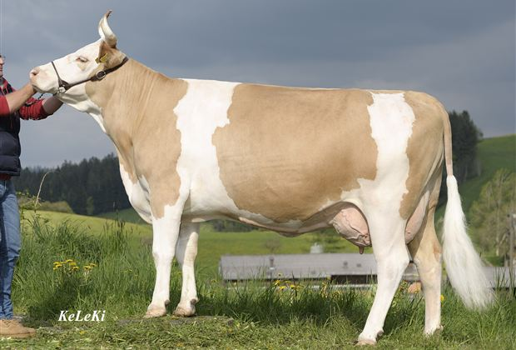  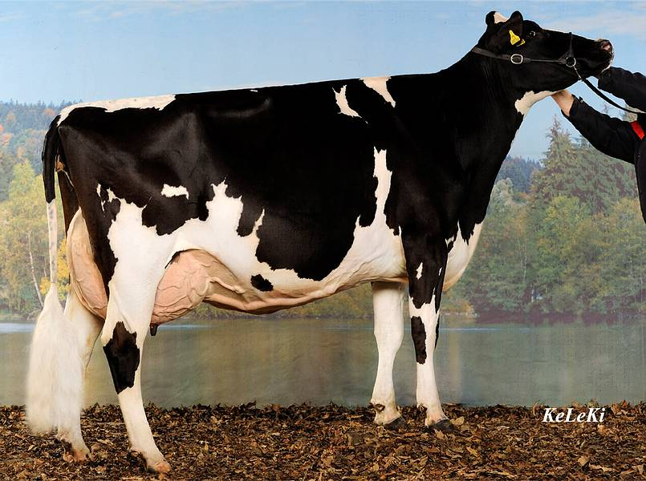 | 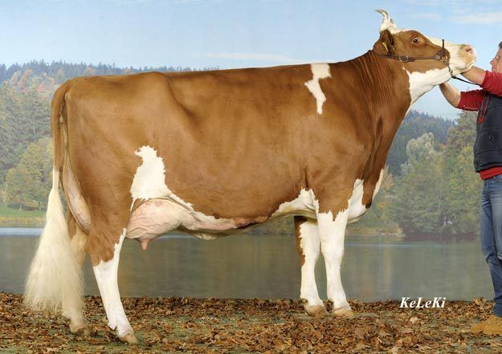  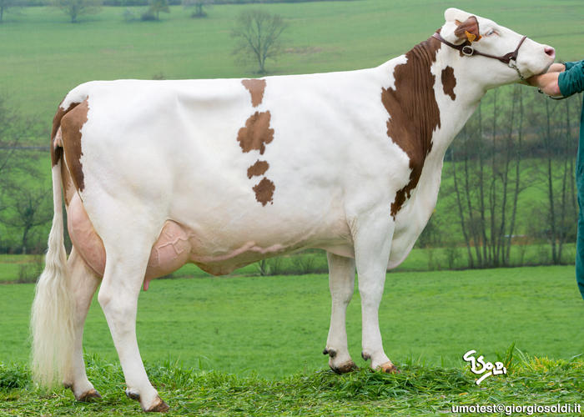
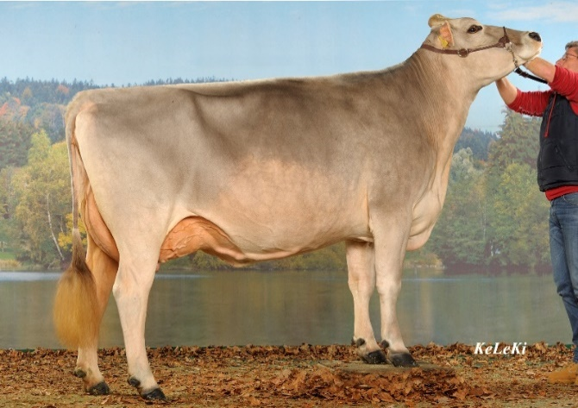 | 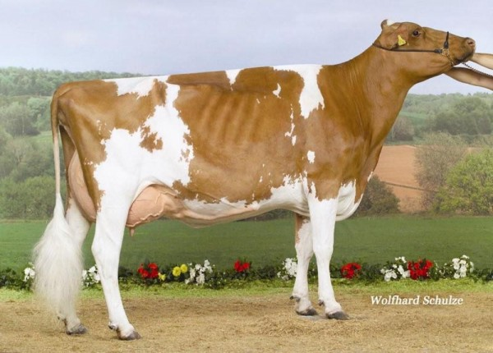
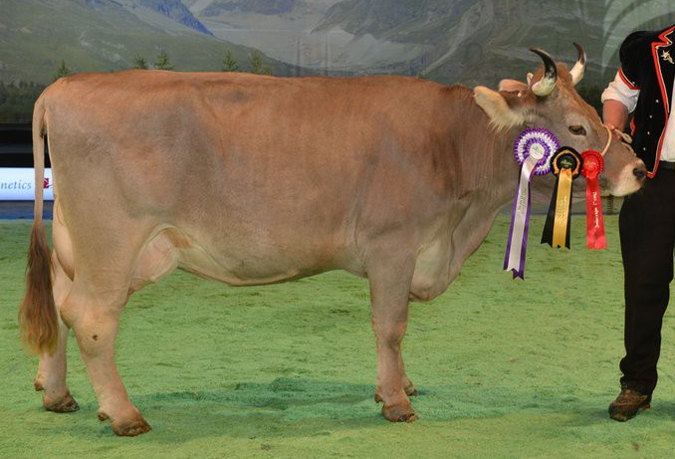 | 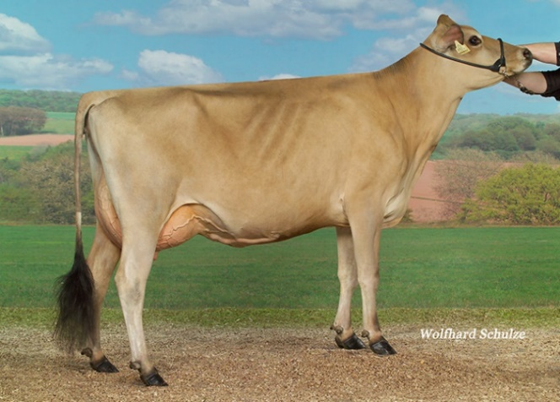

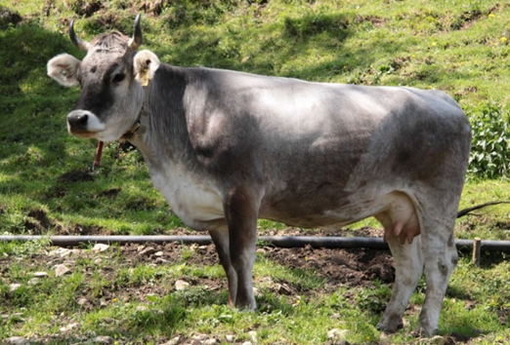 | 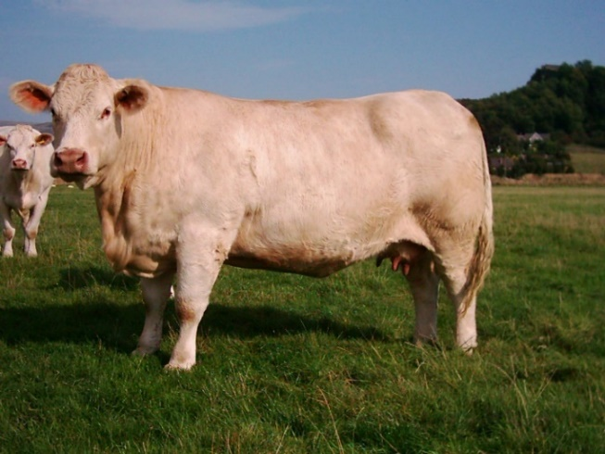
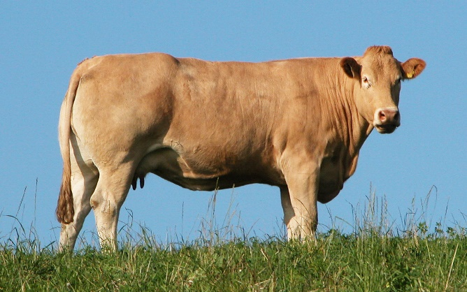 | 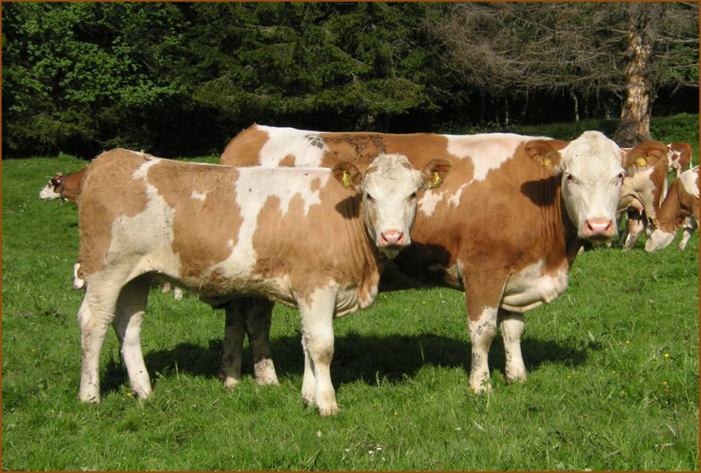
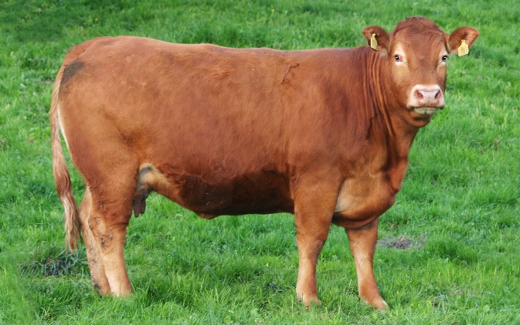  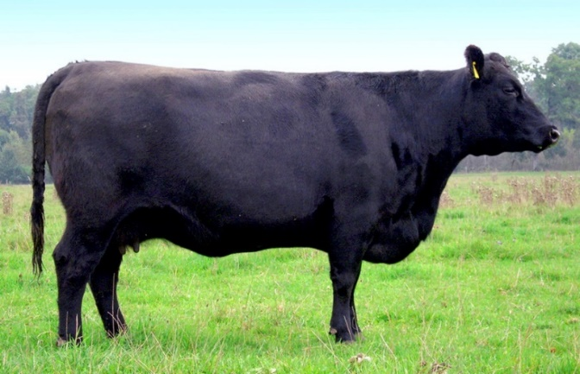 | 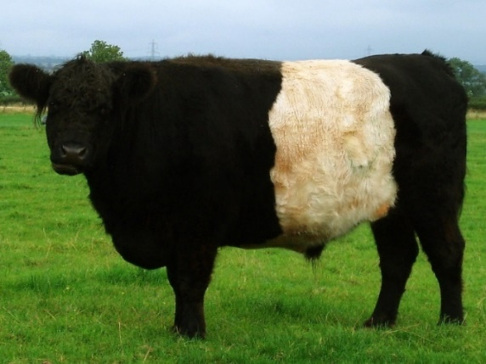  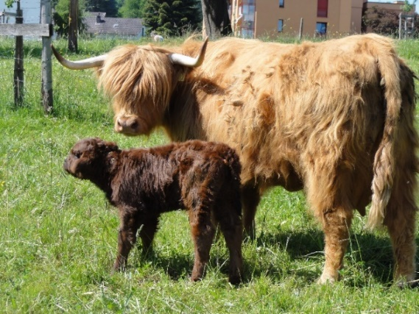

Milchviehrassen
Aufgabe
Identifizieren Sie die wichtigsten Milchrassen anhand der Bildvorlage auf der folgenden Seite.
a) Wie heissen die wichtigsten Rassen und was sind Ihre Eigenschaften?
b) Wählen Sie eine Rasse aus und beschreiben Sie Ihr Zuchtziel.
c) Welche dieser acht Rassen wählen Sie für einen Biomilchbetrieb im Talgebiet? Begründen Sie Ihre Antwort.

Hilfsmittel: Abbildung siehe folgende Seite

Milchviehrassen

Fleischrinderrassen
Aufgabe
Identifizieren Sie die wichtigsten Fleischrinderrassen anhand der Bildvorlage.
a) Wie heissen die wichtigsten Rassen und was sind Ihre Eigenschaften?
b) Wählen Sie eine Rasse aus und beschreiben Sie Ihr Zuchtziel.
c) Welche dieser acht Rassen wählen Sie für einen Bio-Mutterkuhbetrieb im Berggebiet? Begründen Sie Ihre Antwort.

Abbildungen
siehe nächste Seite

Fleischrinderrassen

Weidefütterung
Aufgabe
Das Weiden stellt hohe Anforderungen an das Management. Dies wird mit einer allfälligen Sommertrockenheit oder Regenzeit noch verschärft.
a) Erläutern Sie die Knospe Bio-Richtlinien in Bezug auf die Weidehaltung.
b) Erläutern Sie die Vorteile und Nachteile der Weidehaltung von Milchkühen über die gesamte Vegetationsperiode.
c) Wie gehen Sie konkret anhand ihres Lehrbetriebes mit den Nachteilen und Herausforderungen (Bio-Richtlinien, Trockenheit, Nässe) um?
Welche Weidesysteme eignen sich dafür besser, welche weniger?

Hilfsmittel: keine

Fruchtbarkeitskennzahlen
Aufgabe
Betrachten Sie die Tabelle mit den Fruchtbarkeitskennzahlen einer Herde eines Bio-Betriebes.
a) Erklären Sie den Experten, was die einzelnen Fruchtbarkeitskennzahlen bedeuten.
b) Beurteilen Sie die Fruchtbarkeit dieser Bio-Herde. Welche Kennzahlen fallen besonders auf?
c) Wo setzen Sie für die Verbesserung bei einer schlechten Herdenfruchtbarkeit an?

Fruchtbarkeitskennzahlen
Rastzeit (Tage) | 92.6
Verzögerungszeit (Tage) | 48.3
Serviceperiode (Tage) | 140.9
Erstbesamungserfolg (%) | 42.7
Besamungsindex | 2.3
Zwischenkalbezeit (Tage) | 424.6

Tiergesundheit im Biolandbau
Aufgabe
Bio-Betriebe arbeiten nach dem Vier-Stufen-Modell der Tiergesundheit.
a) Erklären Sie das Vier-Stufen-Modell der Tiergesundheit eines Bio-Betriebes.
b) Was müssen Bio-Betriebe beim Einsatz von Antibiotika beachten?
c) Nennen Sie die häufigsten komplementärmedizinischen Methoden in der Tiermedizin und nennen Sie zugleich deren Vor- und Nachteile gegenüber der Schulmedizin.

Hilfsmittel: keine

Bio-Aufzuchtfütterung neugeborenes Kalb
Aufgabe
Die Fütterung der Kälber ist ein Schlüsselkriterium für eine erfolgreiche Bio-Aufzucht.
a) Welche Punkte sollen bei der Fütterung vom neugeborenen Kalb berücksichtigt werden?
Weshalb?
b) Erläutern Sie, wie die Fütterung von Aufzuchtkälbern bis zum Absetzen der Milch zu gestalten ist.
c) Wie beurteilen Sie den Kraftfuttereinsatz bei Kälbern? Welche Alternativen gäbe es?

Hilfsmittel: keine

Fütterungskontrolle
Aufgabe
Auf einem Bio-Betrieb gibt es verschiedene Kontrollinstrumente, um zu überprüfen, ob die Fütterung leistungsgerecht und wiederkäuergerecht ist.
a) Was bedeuten die beiden Begriffe leistungs- und wiederkäuergerecht für einen Bio-Betrieb und wie können Sie kontrollieren, ob eine Ration leistungs- und wiederkäuergerecht ist?
b) In welchen Laktationsabschnitten ist es auf einem Bio-Betrieb besonders wichtig, dass die Kühe leistungsgerecht gefüttert werden? Was passiert, wenn das nicht der Fall ist?
c) Auf den meisten Betrieben gibt es Wiesen und Weiden unterschiedlicher Qualität. Mit welchen Massnahmen können Sie möglichst allen Tieren eine leistungsgerechte Fütterung anbieten?

Hilfsmittel: keine

Milchleistungsprüfung 6-Felder-Schema
Aufgabe
Die Rückmeldung aus der Milchleistungsprüfung dient dem Landwirt als wichtiges Managementhilfsmittel für die Fütterungskontrolle. Betrachten Sie das 6-Felder-Schema und die Tabelle dazu.
a) Kommentieren Sie die Ergebnisse. Wie sieht die Fütterung aufgrund der Rückmeldung auf diesem Betrieb aus? Was würden Sie allenfalls ändern?
b) Stellen Sie eine Vermutung darüber an, in welchem Monat die Probe genommen wurde. Weshalb?
- Welche Rückschlüsse können Sie bezüglich Stoffwechsel ziehen? Was muss unternommen werden?

Rückmeldung

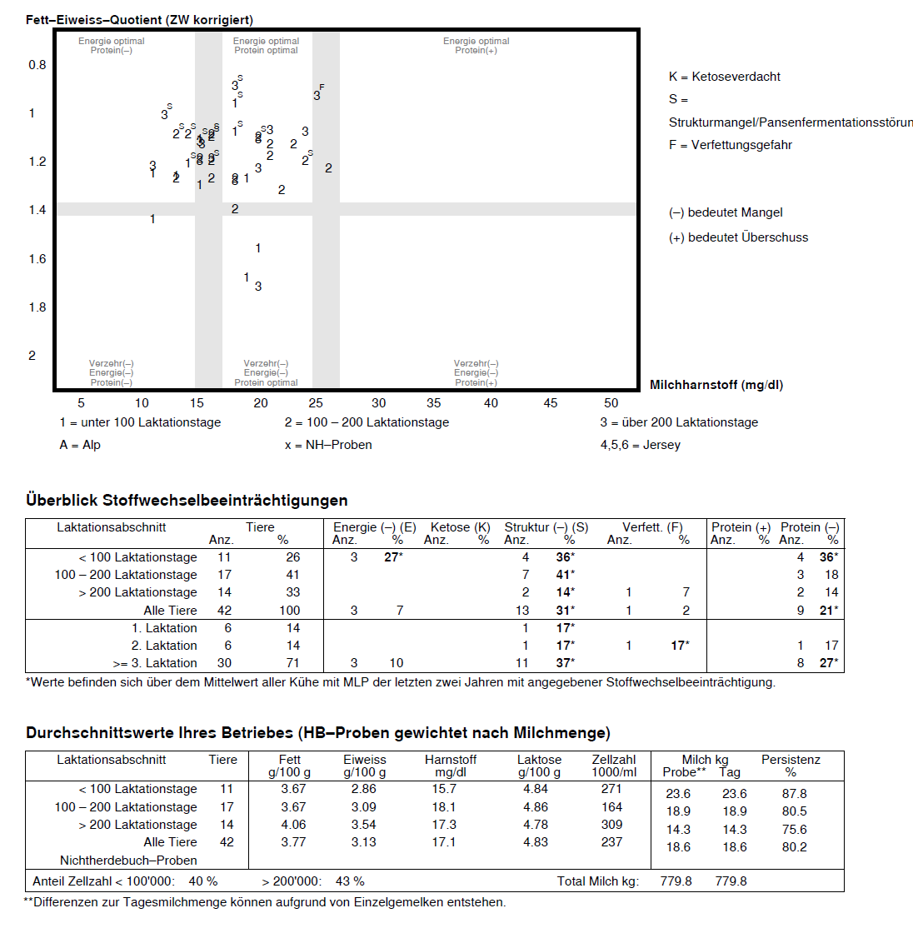

Zuchtentscheid
Aufgabe
Die Zucht-Kuh «XY» (beiliegendes Leistungsblatt) wird demnächst stierig.
- Sie müssen entscheiden, ob Sie die Kuh besamen oder noch abwarten oder gar nicht mehr besamen. Begründen Sie Ihre Entscheidung.
- Falls Sie sich für eine Besamung entscheiden, wählen Sie einen Stier aus dem Katalog aus und begründen Sie die Auswahl.

Hilfsmittel
Stierenkatalog, Leistungsblatt einer Kuh (siehe Anhänge)

BCS-Verlauf einer Bio-Kuh
Aufgabe
Die Kuh «Bambi» hat zum Zeitpunkt der Abkalbung einen BCS von 3.75.
Nach 6 Wochen zeigt eine erneute Körperkonditionsbeurteilung, dass ihr BCS bei 2.75 liegt.
- Wie beurteilen Sie diese BCS Punkte resp. den Verlauf? Auf welche Stoffwechselstörung deutet das hin? Erklären Sie genau.
- Welche Folgen hat diese Stoffwechselstörung in der nachfolgenden Laktation?
- Wie können Sie dieser Stoffwechselstörung vorbeugen (kurz- und langfristige Massnahmen)?

Hilfsmittel: keine

Viehverkauf, Viehwährschaft Bio-Milchkühe
Aufgabe
Auf Ihrem Milchwirtschaftsbetrieb haben Sie zu viele Kühe und wollen eine von diesen 3 Bio-Milchkühen verkaufen.
a) Welche Kuh würden Sie verkaufen und warum?
b) Was ist eine Währschaftszusicherung? Welche Währschaftszusicherungen können Sie bei
diesen 3 Tieren dem Käufer geben?
c) Mit welchem Erlös kann bei diesen 3 Tieren gerechnet werden?

Hilfsmittel
Leistungsblätter von 3 Kühen (siehe Anhänge)
Link Labelpreise SBV

Viehverkauf, Viehwährschaft Bio-Mutterkühe
Aufgabe
Auf Ihrem Mutterkuh-Betrieb haben Sie zu viele Kühe und wollen eine von diesen 3 Bio-Mutterkühen verkaufen.
a) Welche Kuh würden Sie verkaufen und warum?
b) Was ist eine Währschaftszusicherung? Welche Währschaftszusicherungen können Sie bei diesen 3 Tieren dem Käufer geben?
b) Mit welchem Erlös kann bei diesen 3 Tieren gerechnet werden?

Hilfsmittel
Leistungsblätter von 3 Kühen (Siehe Anhänge)
Links zu Labelpreise SBV

Einsatz von Komplementärmedizin
Aufgabe
Auf Bio-Betrieben ist eine der beliebtesten komplementärmedizinischen Behandlungsmethoden die Homöopathie.
a) Erklären Sie das Grundprinzip der Wirkung von Homöopathie. Und was ist beim Einsatz von Homöopathie besonders zu beachten?
b) Nennen Sie Alternativen zur Homöopathie. Geben Sie jeweils eine mögliche Behandlung / Krankheit an. Was sind die Vor- und Nachteile dieser Methoden?
c) Wo sehen Sie Grenzen beim Einsatz von Homöopathie?

Hilfsmittel: keine

Tiergesundheit Kälberdurchfall
Aufgabe
Ein Kalb auf Ihrem Bio-Lehrbetrieb hat Durchfall. Sie möchten das Tier mit Komplementärmedizin behandeln.
a) Was sind die ersten Schritte, welche Sie unternehmen? Wann muss der Tierarzt hinzugezogen werden?
b) Welche möglichen komplementärmedizinische Behandlungsmethoden kennen Sie gegen Jungtierdurchfall? Beschreiben Sie eine Methode genauer.
c) Vorbeugen ist im Biolandbau zentral: Wie können Sie Kälberdurchfall vorbeugen?

Hilfsmittel: keine

Kauf einer Mutterkuh
Aufgabe
Sie sind an einer Auktion und wollen eine Mutterkuh kaufen, um die Zuchtherde auf Ihrem Bio-Betrieb zu ergänzen.
a) Nennen Sie die Kriterien, die Sie bei der Auswahl der Tiere besonders berücksichtigen. Was müssen Sie als Bio-Betrieb speziell beachten?
b) Wählen Sie anhand der Zuchtausweise die Kuh aus, welche diesen Eigenschaften am meisten entspricht.
c) Welchen Preis würden Sie für diese Kuh maximal bezahlen?

Hilfsmittel
• Leistungsausweise der Mutterkühe
• Link Labelpreise SBV

Kälbergesundheit Mutterkuhkälber
Aufgabe
Sie machen die Routinekontrolle bei den Kälbern in der Mutterkuhherde, um die Gesundheit der Kälber zu überwachen.
a) Welche Kriterien beachten Sie bei dieser Kontrolle?
b) Wie handeln Sie, wenn Sie bei einem Kalb den Verdacht auf eine Lungenentzündung haben?
c) Wie können Sie Lungenerkrankungen bei Kälbern im Mutterkuhstall vorbeugen?

Hilfsmittel: keine

Mutter- und ammengebundene Kälberaufzucht
Aufgabe
Sie haben auf Ihrem Bio-Betrieb für Passanten ein Informationsposter zur mutter- und ammengebundenen Kälberaufzucht angebracht. Eine Spaziergängerin interessiert sich dafür und möchte mehr darüber erfahren. Geben Sie ihr Auskunft.
a) Erläutern Sie das natürliche Kuh-Kalb Verhalten in der Herde von Geburt bis zum 5. Lebensmonat.
b) Was versteht man unter mutter- oder ammengebundener Kälberaufzucht?
c) Was gibt es für Vor- und Nachteile der mutter- oder ammengebundenen Kälberaufzucht?

Hilfsmittel: keine

Haltung von Bio-Schweinen
Aufgabe
Im Biolandbau wird eine möglichst artgerechte Haltung angestrebt.
a) Erläutern Sie das arttypische Verhalten von Schweinen.
b) Wie stellen die Bio-Richtlinien sicher, dass das arttypische Verhalten in der Bio-Schweinehaltung ermöglicht wird?
c) Welche Punkte sind bei der Freilandhaltung von Schweinen besonders zu beachten?

Hilfsmittel: keine

Genetik von Bio-Schweinen
Aufgabe
In der Bio-Schweinehaltung wird häufig die gleiche Genetik eingesetzt wie in der konventionellen Schweinefleischproduktion.
a) Erklären Sie das Zuchtziel der Bio-Schweinehaltung.
b) Welche Herausforderungen entstehen, wenn in der Bio-Schweinehaltung mit konventioneller Genetik gearbeitet wird?
c) Welche Möglichkeiten haben Bio-Betriebe, diesen Herausforderungen entgegenzuwirken?

Hilfsmittel: keine

Fütterung von Bio-Schweinen
Aufgabe
Die Fütterung von Bio-Schweinen unterscheidet sich wesentlich von der konventionellen Schweinefütterung.
a) Nennen Sie Unterschiede zwischen der konventionellen und der Bio-Schweinefütterung.
b) Welche Herausforderungen entstehen bei einer 100%-igen Biofütterung?
c) Welche Ansätze könnten dazu beitragen, die 100%-ige Biofütterung zu gewährleisten?

Hilfsmittel: Bio-Fütterungsrichtlinien

Bio-Legehennenhaltung
Aufgabe
Im Biolandbau wird eine möglichst artgerechte Haltung und Fütterung angestrebt.
- Nennen Sie typische Verhaltensweisen von Legehennen und wie dies bei den Bio-Richtlinien berücksichtigt wird.
- Die Biobranche hat entschieden, dass das Kükentöten in der Legehennenhaltung ab 1.1.2026 verboten wird.
Welche Lösungen werden in der Praxis umgesetzt?
Welche Vor-/Nachteile haben diese Lösungen? Was für Herausforderungen bestehen dabei?
- Mit welchen Argumenten würden Sie die «neuen» Bio-Eier (nach dem Ausstieg ab 1.1.2026) an den Konsumenten verkaufen?

Hilfsmittel: keine

Saisonalität Bio-Milchmarkt
Aufgabe
Übers Jahr verteilt sind die Bio-Milchmengenlieferungen saisonal unterschiedlich.
a) Wie verhält sich diese Saisonalität, was sind mögliche Gründe dafür und warum ist diese auf Biobetrieben besonders ausgeprägt?
b) Wie können Sie sich die Saisonalität zu Nutze machen?

Hilfsmittel: keine

Saisonalität Bio-Fleischmarkt
Aufgabe
Übers Jahr verteilt unterliegen die Bio-Rindfleischpreise starken saisonalen Schwankungen.
a) Bei welchen Rinderkategorien ist diese Saisonalität besonders zu spüren, wie verhält sich diese und was sind die Gründe dafür?
b) Wie können Sie sich die Saisonalität zu Nutze machen oder diese umgehen?

Hilfsmittel: keine

Bio-Kuh trocken stellen
Aufgabe
Auf Ihrem Bio-Lehrbetrieb sollen 2 Kühe trockengestellt werden.
a) Was müssen Sie bei der Fütterung und Haltung bei diesen Bio-Kühen beachten? Wie ist der Unterschied in der Fütterung am Anfang und am Ende der Trockenstehzeit?
b) Das Trockenstellen einer Kuh auf dem Bio-Betrieb kann antibiotisch erfolgen. Welche Vorgaben gibt es bezüglich Einsatz von antibiotischen Trockenstellern im Biolandbau?
c) Was für alternative Möglichkeiten gibt es, eine Kuh auf einem Bio-Betrieb trocken zu stellen? Was für Herausforderungen gibt es dabei?

Hilfsmittel: keine

Winterfütterung Milchviehherde
Aufgabe
Auf einem Bio-Betrieb werden laktierende Milchkühe, Galtkühe und Aufzuchtkälber und -Rinder gehalten.
Für die Winterfütterung wurden folgende Futtermittel konserviert:
• Grassilage 1. Schnitt von Kunstwiesen im Hochsilo
• Maissilage
• Herbstgras Siloballen
• Belüftetes Heu und Emd von Kunstwiesen und Naturwiesen
• Ökoheu
• Stroh

- Erläutern Sie die Knospe Bio-Richtlinien, die in der Wiederkäuer-Fütterung von Bedeutung sind.
- Teilen Sie die vorhandenen Futtermittel den verschiedenen Tierkategorien zu.
Begründen Sie die Zuteilung.
- Gibt es weitere Futtermittel, die benötigt werden und zugekauft werden müssen?

Hilfsmittel: keine

Winterfütterung Mutterkuhherde
Aufgabe
Auf einem Bio-Betrieb werden Mutterkühe zur Produktion von Natura-Beef, ein Zuchtstier sowie die Nachzucht gehalten.
Für die Winterfütterung wurden folgende Futtermittel konserviert:
• Grassilage 1. Schnitt von Kunstwiesen im Hochsilo
• Herbstgras Siloballen
• Maissilage
• Belüftetes Heu und Emd von Kunstwiesen und Naturwiesen
• Ökoheu
• Stroh
a) Erläutern Sie die Knospe Bio-Richtlinien, die in der Wiederkäuer-Fütterung von Bedeutung sind.
b) Teilen Sie die vorhandenen Futtermittel den verschiedenen Tierkategorien zu.
Begründen Sie die Zuteilung.
c) Gibt es weitere Futtermittel, die benötigt werden und zugekauft werden müssen?

Hilfsmittel: keine

Bio-Fütterung der Galtkühe
Aufgabe
Auf Ihrem Bio-Betrieb müssen die Galtkühe gefüttert werden. Die Ration in der Beilage ist für diese Bio-Galtkühe vorgesehen.
a) Würden Sie diese Ration den Galtkühen füttern? Begründen Sie detailliert und formulieren Sie, falls notwendig, Verbesserungsmassnahmen.
b) Wie können Sie die Ration der Galtkühe überprüfen?

Galtkuhration: siehe folgende Seite

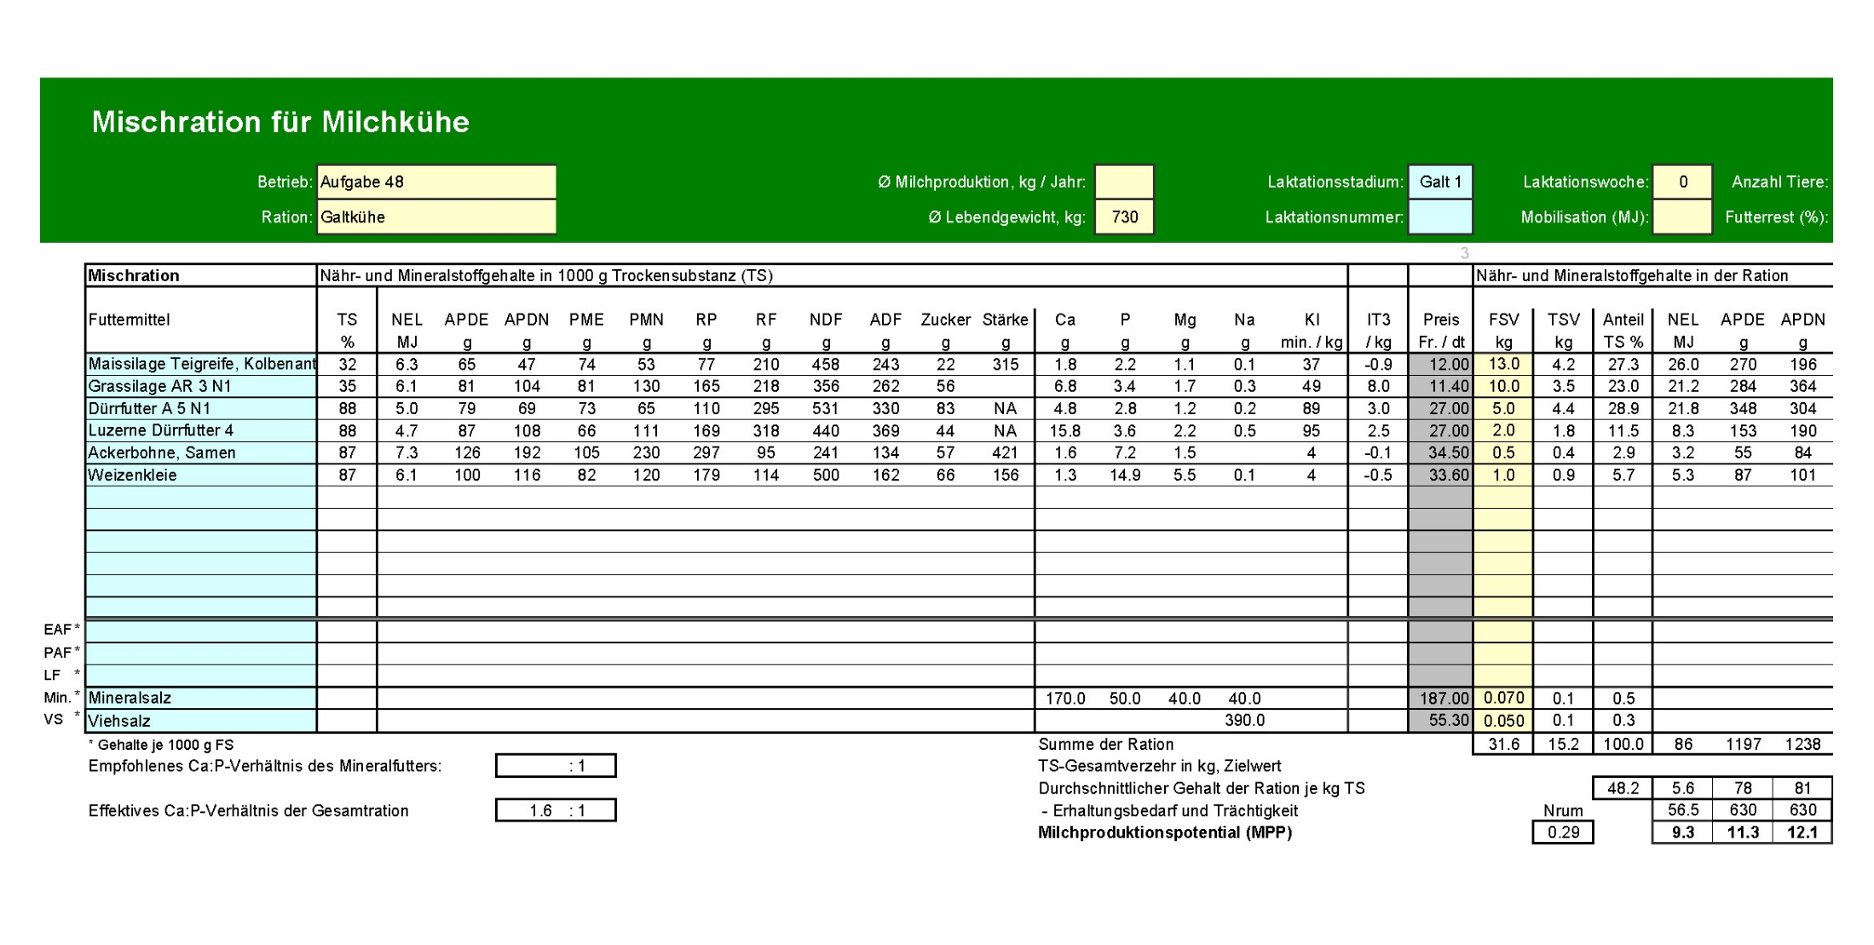

Zuchttiere auswählen (Bio-Milchvieh)
Aufgabe
Sie produzieren Milch auf Ihrem Bio-Betrieb. Die Flächen sind sehr gut arrondiert. Nun überlegen Sie sich, mit welchen Tieren Sie Ihre Herde weiterzüchten möchten.
a) Welche Leistungs-, Fitness- und Exterieurmerkmale sind Ihnen wichtig, wenn Sie passende Zuchttiere für diesen Betrieb auswählen? Machen Sie möglichst konkrete Angaben und begründen Sie Ihre Antworten.
b) Welche Stärken und Schwächen zeigen die 3 Kühe bezüglich dieser Merkmale?
c) Welche dieser 3 Kühe würden Sie daher als Zuchtkühe, welche als Nutzkühe einstufen?

Hilfsmittel
Leistungsblätter von 3 Kühen (siehe Anhänge)

Natura Beef
Aufgabe
Sie halten auf Ihrem Biobetrieb Mutterkühe, die Jungtiere vermarkten Sie als Natura Beef.
a) Beschreiben Sie das Markenprogramm bezüglich Alter der Schlachttiere, Schlachtkörper, Genetik, Fütterung, Haltung.
b) Welche Eigenschaften soll eine Mutterkuh für das Natura-Beef Programm aufweisen?
c) Gibt es Rassen, welche sich eher besser eignen und solche, welche in diesem Markenprogramm weniger wirtschaftlich sind? Welche Rolle spielt dabei der Standort des Betriebes?

Hilfsmittel: keine

Schlachtabrechnung Bio-Natura-Beef
Aufgabe
Die Informationen auf den Schlachtabrechnungen Ihres Bio-Natura-Beef-Betriebs können Sie nützen, um die Produktion zu verbessern. Betrachten Sie die beiliegende Schlachtauswertung.
a) Welche Qualitätskriterien der Schlachtkörper werden auf der Auswertung ausgewiesen und wo liegen die jeweiligen Zielwerte?
b) Kommentieren Sie die Ergebnisse. Wo liegen die Stärken und Schwächen?
c) Was könnte in den Bereichen Fütterung, Haltung, Genetik, Gesundheit und Management verändert werden, um das Ergebnis zu verbessern?

Hilfsmittel
Schlachtabrechnung Natura Beef (siehe Prüfungs-Anhänge)

Schlachtabrechnung Bio-Weidemast
Aufgabe
Auf dem Lehrbetrieb wurde eine Gruppe Bio-Weidebeef geschlachtet und die Schlachtabrechnung ist eingetroffen.
Die Informationen auf den Schlachtabrechnungen können Sie nützen, um die Produktion zu verbessern. Betrachten Sie die beiliegende Schlachtauswertung.
a) Welche Qualitätskriterien der Schlachtkörper werden auf der Auswertung ausgewiesen und wo liegen die jeweiligen Zielwerte?
b) Kommentieren Sie die Ergebnisse. Wo liegen die Stärken und Schwächen?
c) Was könnte in den Bereichen Fütterung, Haltung, Genetik, Gesundheit und Management verändert werden, um das Ergebnis zu verbessern?

Hilfsmittel
Schlachtabrechnung Bio- Weidebeef (Siehe Prüfungs-Anhänge)

Kraftfutter, Graslandbasierte Fütterung
Aufgabe
Für Bio-Betriebe gibt es Vorgaben bei der Fütterung mit Kraftfutter und beim Anteil an Wiesenfutter (frisch, siliert oder getrocknet) und Weidefutter.
a) Nennen Sie die genauen Vorgaben der Knospe Bio-Fütterung. Weshalb gibt es diese Vorgaben im Biolandbau? Erklären Sie die Hintergründe.
b) Bio-Eiweiss Kraftfutter ist teuer und beschränkt einsetzbar: Wie kann ein Bio-Betrieb für sein Rindvieh trotzdem einen genügend hohen Eiweissgehalt in der Fütterung garantieren?

Hilfsmittel: Link Kurzfassung Bio-Richtlinien (FiBL-Merkblatt)

Milchinhaltsstoffe auf einem Biobetrieb
Aufgabe
Ein Bio-Betrieb mit hohem Weideanteil hat im September über seinen Bestand hinweg folgende Ergebnisse bei der monatlichen Milchkontrolle erhalten.
Harnstoffgehalt der Milch: 40mg/dl
Fettgehalt der Milch: 3.5%
Eiweissgehalt der Milch: 2.9%
a) Interpretieren Sie die einzelnen Werte. Bewegen sie sich im normalen Bereich? Was können Sie über die Fütterung sagen?
b) Sehen sie mögliche Risiken für den Betrieb im Zusammenhang mit der Tiergesundheit?
c) Muss der Betrieb etwas unternehmen?

Hilfsmittel
Keine

Herdenremontierung
Aufgabe
Ein Bio-Betrieb hat 35 Kühe. Er prüft verschiedene Varianten der Aufzucht.
- Variante 1: Eigene Aufzucht
- Variante 2: Kauf von Nutzkühen
- Berechnen Sie, wie viele Remonten mit einer Nutzungsdauer von 5 Jahren und einem Erstkalbealter von 27 Monaten er pro Jahr nachnehmen muss. Für wieviel Rinder muss er gesamthaft Platz auf dem Betrieb haben?
- Nennen Sie Möglichkeiten für den Betrieb, wie er die Anzahl Remonten reduzieren könnte.
c) Erklären Sie Vorteile und Nachteile bei eigener Aufzucht oder beim Zukauf von Kühen bei Fütterung, Haltung, Tiergesundheit, Zucht und Kosten.

Hilfsmittel
Formel zum Ausrechnen:
Anzahl Remonten pro Jahr= Anzahl Milchkühe/durchschnittliche Nutzungsdauer (Jahre)

